**2024年度昌图县地质灾害**

**隐患点汛前排查工作总结**

**辽宁省地质矿产局铁岭工程勘察院有限责任公司**

**2024年5月30日**

**目 录**

**一、地质灾害隐患点排查目标任务 1**

**二、地质灾害隐患点排查工作要求 1**

**三、地质灾害隐患点排查工作方法 2**

（一）工作概述 2

（二）工作部署 2

（三）具体工作安排 3

（四）主要工作方法 3

（五）工作质量评述 4

**四、地质灾害隐患点排查成果 5**

（一）地质灾害隐患点基本情况 5

（二）地质灾害分布特征 5

（三）排查隐患点工作情况 7

（四）“两卡”发放情况 9

（五）隐患点整改情况 9

**五、存在问题及下一步建议 11**

（一）存在问题 11

（二）下一步工作建议 12

# 一、地质灾害隐患点排查目标任务

为查清2024年昌图县地质灾害隐患情况，受昌图县自然资源局委托，辽宁省地质矿产局铁岭工程勘察院有限责任公司作为昌图县地质灾害技术支撑单位，在汛期来临前，对全县域内的所有地质灾害隐患点开展一次全面排查。

通过本次排查工作，摸清了全县现有地质灾害隐患点现状情况，了解了现状状态下的稳定情况，预测了重要隐患点灾害的发展趋势，补充完善了地质灾害隐患点信息，为全县的地质灾害防治工作部署、地质灾害易发区划分、群测群防体系建立、地质灾害气象预报预警等所有的灾害防治工作提供基础依据，提升了我县地质灾害总体防治水平，为防灾减灾、保护人民生命财产安全提供了技术保障。

# 二、地质灾害隐患点排查工作要求

1、采用遥感等高新技术手段，结合现场实地测量、调查，对全县域内的城镇、厂矿、村庄、重要交通干线和重要工程设施等区域的地质灾害隐患点进行排查；

2、对排查的崩塌、滑坡、地面塌陷等地质灾害隐患点，要认真查明其的分布、规模、影响范围、结构特征、威胁对象、影响因素和诱发因素及发展趋势等情况，并填写野外调查表；

3、对已完成治理工程或正在进行治理工程的地质灾害隐患点，还要排查治理方案是否科学有效，是否按照批复的治理方案进行实施等；

4、对已采取搬迁避让的地质灾害隐患点。还要排查是否按照批复的搬迁避让方案实施，核实影响范围是否扩大，影响范围内是否仍然存在受威胁对象；

5、对排查时新发现的地质灾害隐患点。要认真查明地质灾害隐患点规模、危险区范围、威胁对象、稳定性及危害程度；

6、协助地方管理部门完善地质灾害群测群防网络体系；

7、编写《2024年昌图县地质灾害隐患点排查工作总结》报告。

# 三、地质灾害隐患点排查工作方法

## （一）工作概述

本次调查工作在地方政府及当地民众的协助下，以《辽宁省1:5万地质灾害隐患点排查与复核技术标准》为指导，本着“系统分析、突出重点、力求创新”的指导思想，充分利用遥感技术、地理信息系统、计算机技术，在调查分级分区的基础上，采用了“点、线、面”相结合的专业调查方式，圆满完成了任务。

## （二）工作部署

搜集利用气象水文、区域地质、水文地质、工程地质、环境地质、植被，以及社会经济等资料，通过综合分析研究，初步圈定出工作区滑坡、崩塌等重点灾害工作区，并制定出相应的调查路线。调查工作以遥感解译和实地调查为主，运用GPS卫星定位系统，将实地调查的各种灾害点，标注于地形图上，并与室内解译成果进行对比和验证。通过室内资料整理与综合分析研究，编制各种图件，编写《2024年昌图县地质灾害隐患点排查工作总结报告》。

## （三）具体工作安排

在接到任务后，地质灾害技术支撑单位及县自然资源局高度重视本次排查的重要性和紧迫性，立即成立项目组，制定了详细的工作计划，本次野外排查工作于5月上旬开始，5月下旬野外工作结束，转入室内资料整理。

项目组会同基层群测群防人员对工作区域内的高中易发区，以往地质灾害点，重点部位，进行野外实地调查，更新地质灾害隐患点调查表。

组内自查及复查后统一汇总并编制地质灾害隐患点的排查工作总结，由项目负责人编写《2023年昌图县地质灾害隐患点汛前排查工作总结》。

## （四）主要工作方法

1、遥感解译

以遥感数据和地面控制为信息源，获取地质灾害及其发育环境要素信息，确定滑坡、崩塌和泥石流等地质灾害的类型、规模及空间分布特征，分析地质灾害形成和发育的环境地质背景条件。

2、地面调查

以已有资料和遥感解译成果为指导，开展以往滑坡、崩塌和泥石流等地质灾害隐患点的复核，开展村镇、重要交通沿线、重要水库等滑坡、崩塌和泥石流等地质灾害隐患点的排查。

调查时运用GPS卫星定位系统测定以往各地质灾害隐患点的坐标，并标注在地形图上。用皮尺测定各灾害点规模、范围；用罗盘测定其产状。

每处灾害点由乡镇国土所人员、村干部及我们调查组的成员共同调查，并填写防灾工作明白卡和防灾避险明白卡。

3、室内整理

室内资料整理主要是对野外调查的手图、调查卡片、影响资料及搜集的资料进行分类整理与数据库录入，并编制实际材料图，对地质灾害点进行综合分析，确定地质灾害稳定性，按照网格法进行信息提取与分析，划分地质灾害易发区，进行重要地质灾害隐患点评价与预测，提出相应的地质灾害防治建议。

## （五）工作质量评述

本次调查工作严格按照《辽宁省1:5万地质灾害隐患点排查与复核技术标准》与工作设计要求实施，资料搜集丰富，野外工作翔实，记录基本完备，原始资料自检、互检工作认真。依据相关技术标准，将调查与研究相结合、统计结果与专家意见相结合、调查认识与地方经验相结合，最终完成了该项目。项目成果基础扎实，论述清晰，基本达到了预期要求。补充完善了地质灾害调查数据库，并将成果资料整理录入。本次排查成果为昌图县防灾减灾提供了技术依据，为昌图县汛期地质灾害巡查工作提供了基础资料。

# 四、地质灾害隐患点排查成果

## （一）地质灾害隐患点基本情况

本次排查昌图县共计有地质灾害点12处（其中孕灾点8处），主要集中在我县东部低山丘陵区，主要以滑坡和崩塌为主。各地质灾害风险隐患分类统计表见下表。

**昌图县地质灾害点分类统计表**

|  |  |  |  |  |
| --- | --- | --- | --- | --- |
| 地质灾害类型 | 昌图镇 | 下二台子镇 | 泉头镇 | **合计** |
| 崩塌 | 2（2） | 2 | 1 | **5（2）** |
| 滑坡 |  | 5（4） | 2（2） | **7（6）** |
| 总计 | 2（2） | 7（4） | 3（2） | **12（8）** |

按照地质灾害类型分为：崩塌点5处（其中孕灾点2处）、滑坡点7处（其中孕灾点6处）。共涉及3处乡镇，11处自然村。具体情况介绍如下：

1、滑坡

据本次地质灾害隐患点排查统计，共发现7处滑坡点（孕灾点6处），占本次总调查的地质灾害隐患点的58.3%。均为小型滑坡，为本次地质灾害隐患点排查的主要灾种。根据现场调查，多发生于降雨过程中或雨后，且规模较小，形成于居民屋后，部分为切坡建房所致，单一的土体或岩体滑坡较少，多为岩土混合体。

2、崩塌

据本次地质灾害隐患点排查统计，共发现5处崩塌点（孕灾点2处），占本次总调查的地质灾害隐患点的41.7%，规模等级2处小型、2处中型和1处大型。根据现场调查，崩塌隐患点多位于穿切山体的公路边和居民房屋后。崩塌灾害直接因素多为降雨，间接因素为风化和冻融引起危岩体节理裂隙进一步增大，在重力作用下沿斜坡崩落。

## （二）地质灾害分布特征

1、空间分布特征

昌图县地质灾害隐患点分为崩塌、滑坡两种，地质灾害隐患点绝大多数分布于人类工程活动强烈的低山区地带。

1）地质灾害隐患点沿公路呈线状分布

调查结果表明，沿村级公路的边坡上，由于人为修路切坡，使坡面上岩体遭结构面切割而导致的局部小规模失稳，无大规模的自然岩崩现象，导致滑坡和崩塌灾害发育。

2）地质灾害隐患点在斜坡坡脚的居民聚居区屋后分布

调查结果表明，部分为切坡建房所致，由于居民建房多属处体行为，缺乏整体规划和专业技术支持，因此，开挖切坡后支护不当、居住场地截排水系统不完善的现象较普遍。建房切坡后，往往导致滑坡和崩塌灾害的发生，存在发生滑坡和崩塌地质灾害隐患。

2、地质灾害的行政区域分布特征

昌图县地质灾害隐患点主要分布于中东部低山丘陵区。属于地质灾害低发区。

3、地质灾害的时间分布特征

滑坡、崩塌等地质灾害受降雨的控制作用明显，地质灾害大多在雨季发生，主要集中发生在6～9月，其中尤以7～8月最为多发。滑坡、崩塌地质灾害的发生频次与多年月平均降雨量呈明显的正相关关系。收集资料表明，近年来，大部分滑坡发生在降雨量集中的7～8月份，而在降雨量较少的其它月份，滑坡、崩塌则鲜有发生。

## （三）排查隐患点工作情况

1、主要地质灾害隐患形成原因分析：

（1）滑坡：7处，区内分布广泛。坡度主要集中在20～42°。按物质组成，主要为残坡积层滑坡。其滑体岩性与厚度随母岩和所处的斜坡部位不同而存在较大差异。滑体岩性主要为残坡积成因的粉质粘土及近基岩面的含强风化母岩角砾的碎石土。斜坡的残积层厚度普遍较薄，其发育的滑坡厚度多介于0.5～2.5m之间，坡积物的厚度变化稍大。在该地区，因强风化基岩顶面埋深浅且起伏较大，强风化带较破碎，往往形成沿残坡积层与强风化基岩的接触面滑动的滑坡。工作区内的滑坡地质灾害隐患点主要为切坡建房所引起，滑坡发育的空间范围与规模主要受工程切坡的规模与形态、上边坡自然斜坡坡度和残坡积层的厚度控制。

切坡规模较小的工程诱发滑坡的长度一般多在10-50m之间。如零散分布于民房后的滑坡长度多小于20m，宽度多小于25m。该类滑坡的临空面多未进行有效支护，始滑部位位于滑坡的前缘，运动形式多表现为牵引式，有时和崩塌难以界定。外貌特征主要表现为：滑坡周界多呈半圆形或半椭圆形；滑体后缘往往形成弧形陡壁，陡倾于顺坡方向；滑体表面多呈阶梯状或陡坎状，横向拉张裂隙发育。这类牵引式滑坡失稳前的斜坡形态与周围坡体往往无明显差异，拉张裂缝细小，加之植被较发育，变形迹象往往不易辨认，滑动前兆不明显，难于防范。由于其启动具突然性，滑动速度快，对位于坡脚的房屋与居民构成了严重威胁。

（2）崩塌：5处，调查的崩塌灾害大部分由切坡活动引发，坡度主要集中在50～80°。崩塌按照物质组成，主要为岩质崩塌，主要发育在花岗岩区开张性裂隙较发育的切坡地段，控制崩塌的结构面为胶结物遭受风化作用破坏而扩展的节理面，裂隙多开张，被含水量较高的粘土矿物充填。在降雨条件下，地表径流沿裂隙下渗，增加岩土体自重，同时软化粘土质充填物，导致岩块的联结强度降低而产生崩塌。崩塌体通常为土体与碎块石混杂结构，堆积于坡脚，形成具有一定天然休止角的小规模岩堆，极少有较大块石出现。在公路边坡，体积多在数十方与百余方之间。变形破坏形式表现为人工坡面上岩体遭结构面切割而导致的局部小规模失稳，无大规模的自然岩崩现象。

2、重要地灾隐患点（2处）排查情况：

**昌图县重要地质灾害隐患点排查情况表**

|  |  |  |  |
| --- | --- | --- | --- |
| 排查时间 | 排查位置 | 排查人员 | 排查情况 |
| 2023.5.24 | 泉头镇护林村五组崩塌 | 兰荣旺、苏敏 | 有碎石崩落，正在工程治理 |
| 2023.5.24 | 下二台乡绿化村五组崩塌 | 兰荣旺、苏敏 | 没有明显变化 |

## （四）“两卡”发放情况

昌图县目前共计12处地质灾害隐患点（其中孕灾点8处），共计威胁人口2户4人。共计发放防灾避险明白卡2张，防灾工作明白卡12张，已全部发放完毕。

## （五）隐患点整改情况

排查结果表明滑坡、崩塌等地质灾害隐患点稳定性总体来说较差，需要进一步采取有效措施防止滑坡、崩塌地质灾害造成人员伤亡和财产的损失。

针对地质灾害隐患点的防灾措施，建议以被动预防为主、主动治理为辅。根据该地区地质灾害隐患点分布特点：沿公路呈线状分布和在斜坡坡脚的居民聚居区屋后分布，应建立健全地质灾害群测群防工作机制，明确政府、部门、单位和公民的地质灾害防治责任，是地质灾害防治工作的有效途径。主要采取以下防灾措施：

**1、群测群防**

大力宣传、普及地质灾害防灾减灾科学知识，提高地方各级人民政府和民众的防灾减灾能力，建立、健全地质灾害群测群防体系，是地质灾害防治工作的重要组成部分。昌图县建立由县级监测网、乡镇级监测网和村组级监测网组成的三级监测预警系统。

**2、监测、临时避让**

结合本次调查结果综合分析，将昌图县受房后危险边坡形成的滑坡地质灾害威胁的农户，在降雨情况下采取监测、临时避让措施：

当地质灾害气象风险预警大于等于三级时，通过媒体向社会发布。各级人民政府接到本区域有可能发生地质灾害的预警预报后，依照防灾责任制的规定，逐级将有关信息迅速通知到地质灾害隐患点的防灾责任人、监测人和区域内的村（居）民，并按照《年度防治方案》等要求部署防灾工作；乡（镇、街）、村（居）防灾责任人应适时组织对隐患点和危险区域进行巡查；防灾责任人、监测人应加强对隐患点和危险区域的监测和防范。发现险情应立即报告，乡（镇）人民政府、街道办事处应及时采取防灾避险措施。

当地质灾害气象风险预警为二级时，各级人民政府及有关部门24小时值班，做好抢险救灾准备工作；乡（镇、街）、村（居）防灾责任人组织对隐患点和危险区域进行巡查；防灾责任人、监测人应加强隐患点和危险区域的监测和防范。县（市、区）、乡（镇）人民政府、街道办事处及时启动《应急预案》，适时组织群众转移避让。

当地质灾害气象风险预警为一级时，各级人民政府及有关部门24小时值班室值班，领导带班，并组织做好防灾救灾工作；县（市、区）应及时启动《应急预案》和抢险救灾指挥系统，乡（镇）人民政府、街道办事处立即组织受威胁的群众转移，并对其它区域进行巡查和防范，派出应急小分队或者包村干部指导防灾抗灾救灾工作。

**3、工程治理**

对于危险性大、威胁城镇或居民集中区、社会影响较大、不宜实施搬迁安置的房前屋后地质灾害隐患点，通过经济、技术对比，论证可行，可集中有限资金进行工程治理。工程治理前需进行必要的勘查，查明潜在灾害体的类型、分布、规模、发展趋势和危害程度，并作出稳定性评价，提出经济合理和技术可行的工程治理方案或应急防治措施。

滑坡、崩塌及不稳定斜坡工程治理措施主要有：修建截排水沟、支挡工程、坡面减载、坡脚反压、生物防治等。

# 五、存在问题及下一步建议

## （一）存在问题

地质灾害主要由人类工程削坡、修路切坡和矿业开发等人类工程活动造成，其次是降水等自然因素诱发。我县地质灾害防治工作主要存在以下问题：

1、公路沿线地质灾害隐患点多为修路切坡形成，威胁对象流动性大，造成生命财产损失具有不确定性，给群测群防工作带来一定难度。

2、受灾主体不单为居民及房屋，还有道路、耕地等，具有破坏大、范围广、动态变化等特点，使“两卡”的填写及发放工作难度很大。

3、目前我县无专项地质灾害隐患点电子监测系统，且多年来无专业技术设备资金投入，尚未形成完善专业的地质灾害数据库。

## （二）下一步工作建议

1、在昌图县地质灾害隐患点排查的基础上，对全区尤其是东部地质灾害点按其威胁、危害程度大小进行应急勘察、按轻重缓急实施治理，以减轻或避免灾害损失。对重要灾害点，建议多方筹措资金，尽快进行治理。

2、地质环境保护与地质灾害防治是预防地质灾害的根本措施，必须以人为本，坚持科学发展观，提高地质环境保护意识，以防为主、防治结合。昌图县东部山高坡陡，地质环境条件较为恶劣，因此，必须加强建设用地的地质灾害危险性评估工作，杜绝人为因素引发地质灾害。一切工程活动，特别是在地质灾害易发区的人类活动，必须事先进行地质灾害危险性评估工作，尤其是加强广大农村宅基地选址的指导，使广大农民避免出现因灾致贫的现象。

3、进一步宣传地质环境保护和地质灾害防治知识，提高群众地质灾害防治知识，不断完善群专结合的监测网络。

4、应加强地质灾害群测群防网络体系的建设和运行，认真贯彻“以防为主，防治结合，综合治理”的基本方针，变消极救灾为积极的防御治理，我县地质灾害隐患分布点多面广，有一些隐蔽灾害未被揭露是必然的，应该多发动群众，走“群专”结合的道路，开展群测群防工作。

5、提高地质灾害监测水平，完善地质灾害隐患点的预警预报体系。采用先进技术，推动技术进步，加强地质灾害勘查、监测、预报、防治等方面的研究，建立信息系统以及地质灾害预报系统，提高防灾减灾水平。

附表1：地质灾害隐患基本情况表

|  |  |  |  |  |  |  |  |  |  |  |  |  |  |  |  |
| --- | --- | --- | --- | --- | --- | --- | --- | --- | --- | --- | --- | --- | --- | --- | --- |
| 序号 | 乡镇 | 名称 | 灾害类型 | 经度 | 纬度 | 规模 | 威胁  户数 | 威胁  人数 | 威胁财产  （万元） | 险情等级 | 稳定性 | 灾情等级 | 群测群防人员 | 电话 | 备注 |
| **1** | **泉头镇** | **护林村五组崩塌** | **崩塌** | **124-17-20** | **42-50-21** | **中型** |  |  |  | **小型** | **差** | **小型** | **李淑娥** | **15326266733** | 隐患点 |
| 2 | **下二台镇** | 绿化村一组滑坡 | 滑坡 | 124-19-17 | 42-53-29 | 小型 |  |  | 28 | 小型 | 差 | 小型 | 李振刚 | 18741074179 |
| 3 | 绿化村一组崩塌 | 崩塌 | 124-19-21 | 42-53-28 | 小型 |  |  | 21 | 小型 | 差 | 小型 | 李振刚 | 18741074179 |
| **4** | **绿化村五组崩塌** | **崩塌** | **124-16-58** | **42-53-39** | **中型** | **2** | **4** | **40** | **小型** | **较差** | **小型** | **李振刚** | **18741074179** |
| 5 | 泉头镇 | 马家村三组滑坡 | 滑坡 | 124-11-27.6 | 42-49-38.8 | 小型 |  |  |  | 小型 | 较差 | 小型 | 许小东 | 13464483588 | 孕灾点 |
| 6 | 石虎村三组滑坡 | 滑坡 | 124-13-04 | 42-50-49 | 小型 |  |  | 10 | 小型 | 较差 | 小型 | 张宏玉 | 13941055018 |
| 7 | 下二台镇 | 田家村四组滑坡 | 滑坡 | 124-23-00 | 42-55-12 | 小型 |  |  | 28 | 小型 | 较差 | 小型 | 田泽民 | 13591075380 |
| 8 | 田家村二组滑坡 | 滑坡 | 124-20-52 | 42-55-57 | 小型 |  |  | 14 | 小型 | 较差 | 小型 | 田泽民 | 13591075380 |
| 9 | 赵家村五组滑坡 | 滑坡 | 124-20-10 | 42-54-10 | 小型 |  |  |  | 小型 | 较差 | 小型 | 李忠文 | 15042004667 |
| 10 | 赵家村七组滑坡 | 滑坡 | 124-20-55 | 42-53-49 | 小型 |  |  | 20 | 小型 | 较差 | 小型 | 李忠文 | 15042004667 |
| 11 | 昌图镇 | 东明村东明水库崩塌 | 崩塌 | 124-11-25 | 42-46-20 | 巨型 |  |  |  | 小型 | 差 | 小型 | 才立新 | 13898590581 |
| 12 | 东张家公路旁崩塌 | 崩塌 | 124-11-09 | 42-48-11 | 小型 |  |  |  | 小型 | 差 | 小型 | 马平 | 13314109589 |
| 合计 | | | | | |  | 2 | 4 | 161 |  |  |  |  |  |  |

注：字体加粗的为重要地质灾害隐患点。

附件1：地质灾害隐患点排查现场照片

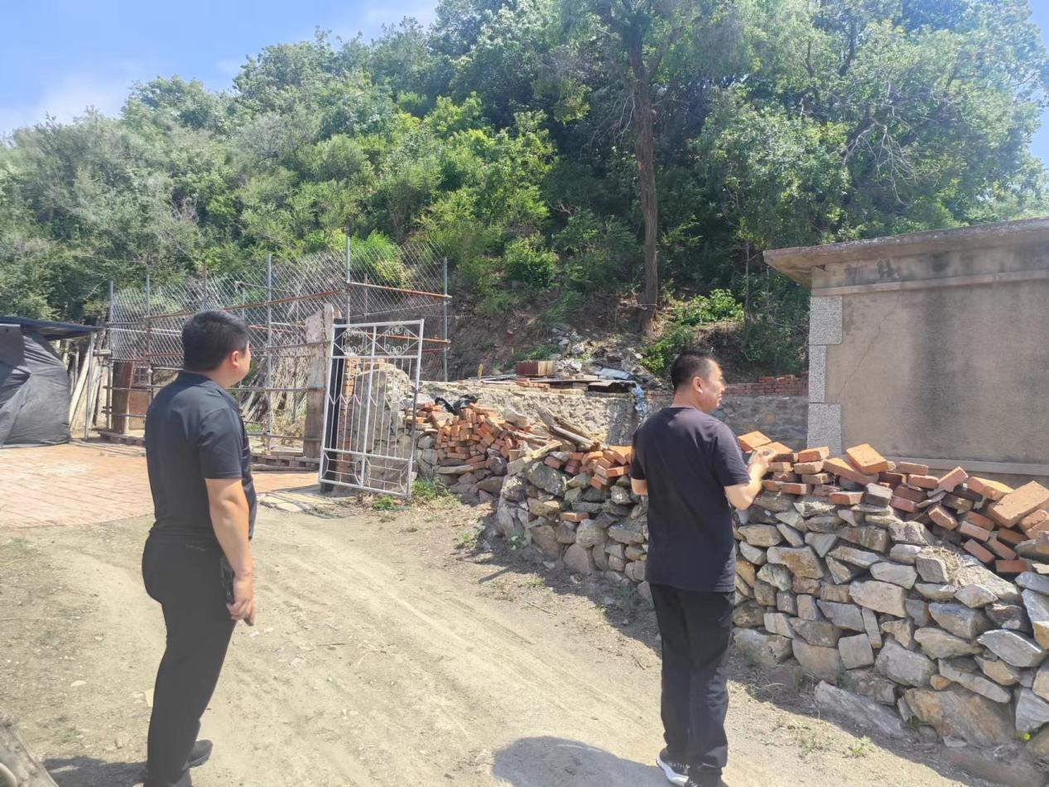

绿化村一组滑坡

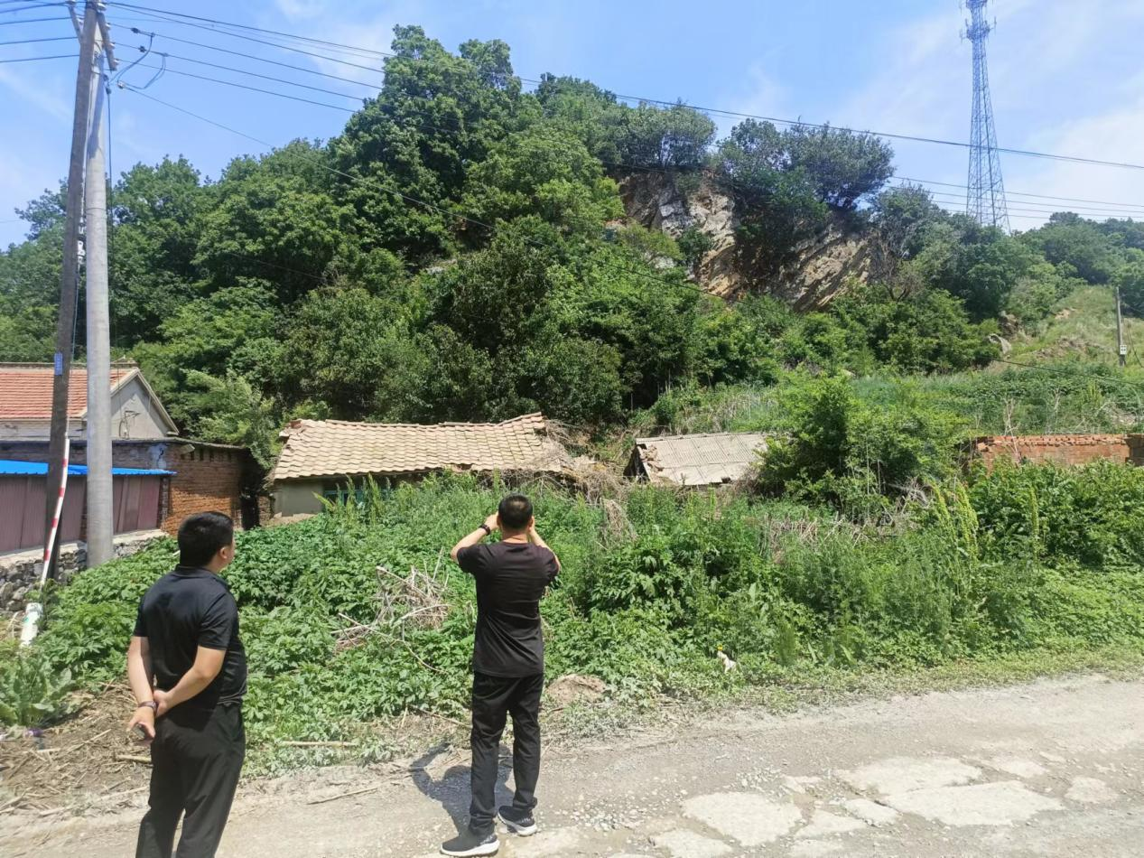

绿化村一组崩塌

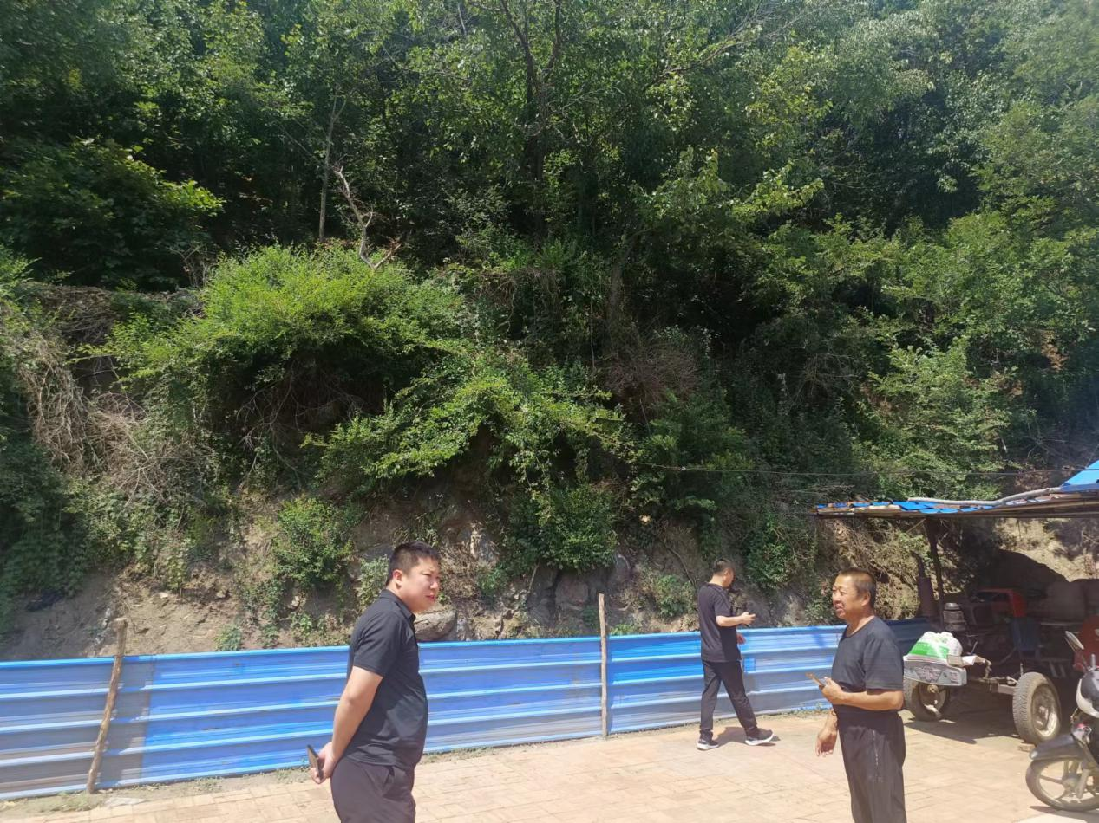

绿化村五组崩塌

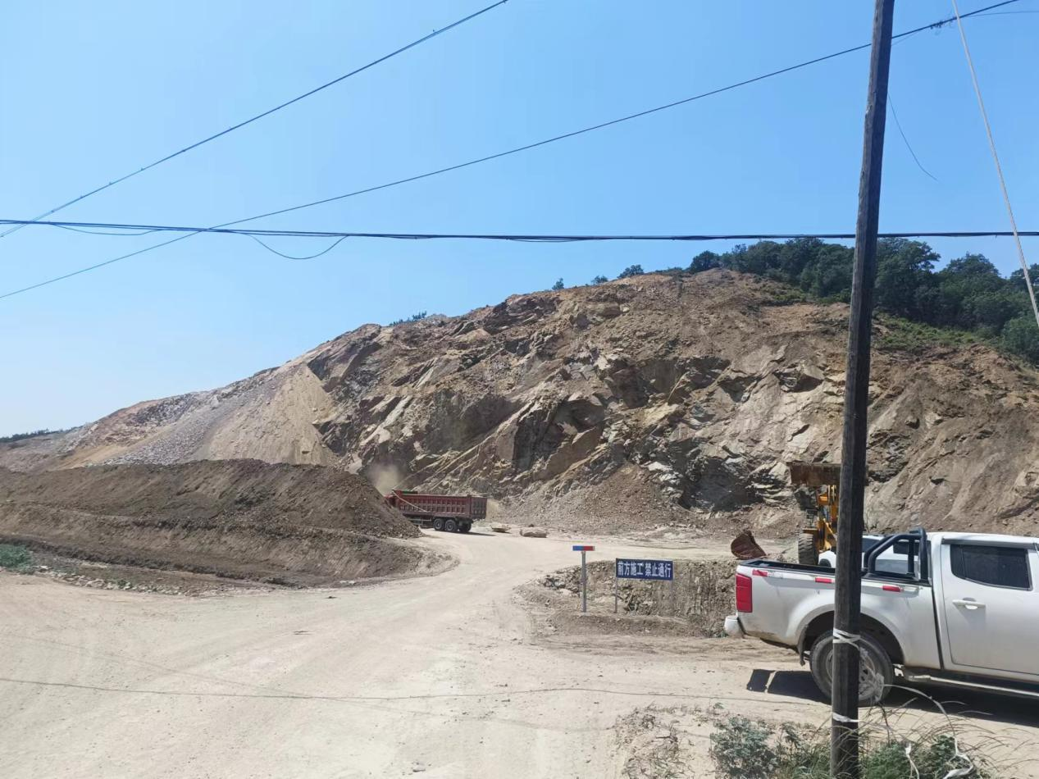

护林村五组崩塌